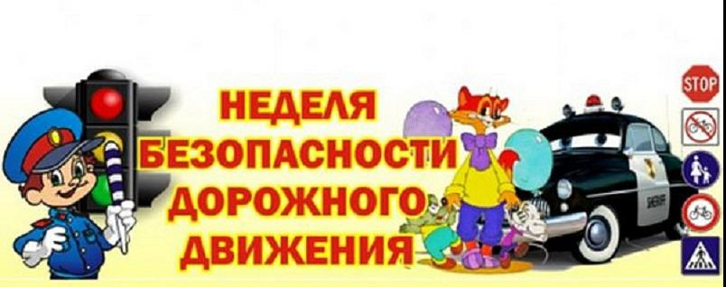
С 21 по 25 сентября 2020 года

Сроки | Мероприятие | Участники | Ответственные
В течение недели | Тематические классные часы посвященные безопасности дорожного движения | 1-9 классы | Кл. рук-ли
Ежедневно в течение недели в конце последнего урока | «Минутки безопасности» | 1-9 классы | Учителя предметники
В течение недели | Составление схем безопасного маршрута движения школьников «дом-школа-дом» | 1-4 классы, родители | Кл. рук-ли
21.09 | Обновление информационного стенда и классных уголков по безопасности дорожного движения | 1-9 классы | Кл. рук-ли,  пресс-центр класса
22.09 | Выставка рисунков «Правила дорожные детям знать положено» | 1-4 классы | Учителя ИЗО
22.09 | Выставка коллажей-стенгазет «Мы за жизнь по правилам!» | 5-9 классы | Кл. рук-ли,  пресс-центр класса
23.09 | Единый день безопасности дорожного движения:  - «Родительский всеобуч»;  - выпуск листовок и памяток;  - дорожная игротека;  - заочные викторины;  - тренировочные занятия;  - мульт-кинозал по ПДД | 1-9 классы, родители | Администрация школы
24.09 | Викторина по правилам дорожного движения «Дорожная азбука» | 1-4 классы  5-9 классы | Отряд ЮИД
24.09 | Оnlain родительское собрание «Родители – за безопасность движения»  https://vk.com/club194822917 | родители | Администрация школы
25.09 | Выступление агитбригады ЮИД Красный, желтый, зеленый» | 1-9 классы | Агитбригада ЮИД
25.09 | Общешкольная линейка подведения итогов Недели безопасности дорожного движения | 1-9 классы | Администрация школы,  дежурный отряд

